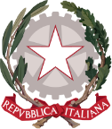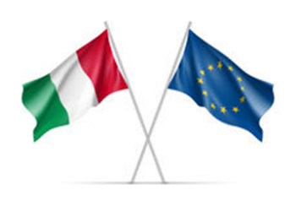

DIREZIONE DIDATTICA STATALE 3° CIRCOLO

“Madre Teresa di Calcutta”
Cod. Fisc. 93007720639 – Cod. Scuola NAEE32300A – Codice Univoco Uff. UFDMFG

ll/la sottoscritto/a nato a il genitore/tutore deII' aIunna /o
SCUOLA PRIMARIA/INFANZIA classe/sezione ______________________
PLESSO _______________________________________________________________
COMUNICA
sotto la propria responsabilità che il proprio figlio/a risulta
- essere positivo/a al Covid
- essere in quarantena/isolamento fiduciario a seguito di contatto stretto con persona risultata
positivo/a al Covid .( specificare il grado di parentela ………………………………………….)

- essere guarito dal covid
- ha concluso il periodo di isolamento/quarantena
COMUNICA
- Di non richiedere la DDI per i seguenti motivi ……………………………………
- Richiede l'attivazione delle attività di DDI le cui modalità e tempistica saranno comunicate dai docenti
di classe e che con la presente si accettano.

Allega : ______________________________________________________________________
Dichiara altresì di essere informato/a, ai sensi e per gli effetti di cui al D.Lgs. n 196/20U3, che i dati personali raccolti saranno trattati, anche con strumenti informatici, esclusivamente neII’ ambito del procedimento per il quale la presente dichiarazione viene resa.

(luogo e data) Il/la dichiarante ___________________
Non saranno considerate le richieste che non saranno accompagnate dalla scansione dell’attestazione del tampone positivo

Si ringrazia per la collaborazione

